Sesión de aprendizaje de Matemática
I.DATOS INFORMATIVOS:
1.1. DOCENTE: | María Lucero Galindo Ferreyra
1.2.GRADO Y SECCIÓN: | 1° A
1.3. FECHA: | 09 de septiembre

TÍTULO DE LA SESIÓN | Jugaremos a la compra y venta de dos productos.

II.PROPÓSITO Y EVIDENCIA DE APRENDIZAJE:

ÁREA: MATEMÁTICA
COMP. | CAPACIDADES | CRITERIOS DE EVALUACIÓN |  | EVIDENCIAS DE APRENDIZAJE | INST. DE EVALUACIÓN
Resuelve problemas de cantidad. | - Traduce cantidades a expresiones numéricas.  - Comunica su comprensión sobre los números y las operaciones.  - Usa estrategias y procedimientos de estimación y cálculo.  - Argumenta afirmaciones sobre las relaciones numéricas y las operaciones. | - Identifica los precios de dos productos.  - Representa la compra de dos productos con una suma.  - Resuelve sumas sin llevar para hallar el precio total.  - Explica cómo encontró el total que debe pagar |  | Resuelve situaciones de compra de dos productos, representa los precios con material concreto y realiza sumas sin llevar para encontrar el total. | Lista de cotejo.
ENFOQUE TRANSVERSAL |  |  | ACTITUDES O ACCIONES OBSERVABLES
Enfoque de orientación al bien común |  |  | Los estudiantes respetan turnos, comparten los materiales y colaboran con sus compañeros durante las actividades de compra y venta.
VALOR: Solidaridad

III. PREPARACIÓN DE LA SESIÓN DE APRENDIZAJE

ANTES DE LA SESIÓN
¿QUÉ NECESITAMOS HACER ANTES DE LA SESIÓN? | ¿QUÉ RECURSOS O MATERIALES SE UTILIZARÁN EN ESTA SESIÓN?
· Organizar una pequeña tienda del aula.  · Preparar productos de juguete, imágenes o envases limpios.  · Colocar etiquetas con precios.  · Preparar monedas y billetes didácticos peruanos.  · Elaborar tarjetas con retos de compra.  · Organizar a los estudiantes en parejas o equipos.  · Preparar material Base Diez.  · Preparar la ficha de aplicación.  · Elaborar la lista de cotejo. | · Monedas y billetes didácticos.  · Productos de la tienda.  · Tarjetas de precios.  · Material Base Diez.  · Tablero de valor posicional.  · Plumones y papelotes.  · Fichas de trabajo.  · Pizarra.
TIEMPO: Aproximadamente (03) horas pedagógicas.

IV.MOMENTOS DE LA SESIÓN

MOMENTOS | SECUENCIA DIDÁCTICA
INICIO | Se saluda muy amablemente a los estudiantes a través de una canción/dinámica y una oración al Señor en agradecimiento a sus bendiciones.  Motivación  La docente presenta una pequeña tienda del aula con diferentes productos y sus precios.  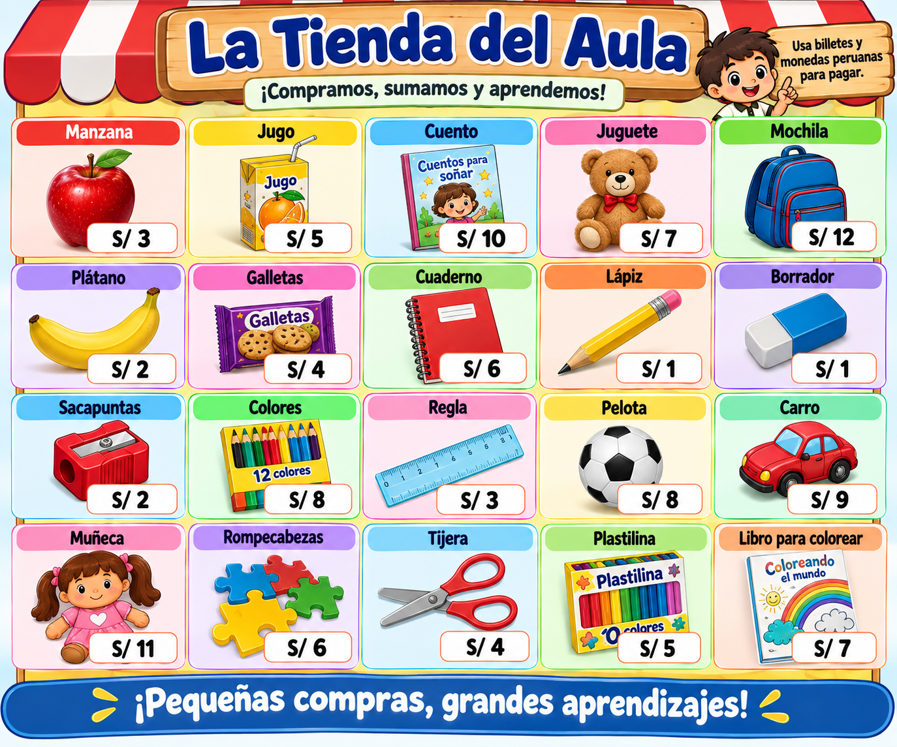  Por ejemplo:  La docente entrega dinero didáctico y pregunta: ¿Qué observamos en nuestra tienda? ¿Qué podemos comprar?  ¿Cuánto cuesta la manzana? ¿Cuánto cuesta el jugo?  Si quiero comprar una manzana y un jugo, ¿cuánto dinero necesitaré? ¿Podemos juntar los precios? ¿Qué operación podemos utilizar?  Se escuchan las respuestas de los estudiantes y se recuperan sus saberes previos.  Situación problemática  La docente presenta:  Mateo tiene S/ 10. En la tienda quiere comprar una manzana que cuesta S/ 3 y un jugo que cuesta S/ 5. ¿Cuánto dinero necesita para comprar los dos productos?  Preguntas:  ¿Qué quiere comprar Mateo? ¿Cuánto cuesta la manzana? ¿Cuánto cuesta el jugo? ¿Quiere comprar uno o dos productos? ¿Qué necesitamos averiguar? ¿Qué podemos hacer para saber cuánto pagará?  Se presenta el propósito de la sesión:  “Hoy aprenderemos a comprar dos productos, sumar sus precios y descubrir cuánto debemos pagar.”  Se presentan los criterios en lenguaje para los niños:  Se presenta los criterios de evaluación:  Leer el precio de dos productos.  Juntar los precios usando una suma.  Resolver la suma sin llevar.  Explicar cómo encontré el total.  Se establecen acuerdos para trabajar en la tienda del aula.  - Se establece con los estudiantes los acuerdos que son necesarias para el día de hoy. Los estudiantes proponen.
DESARROLLO | FAMILIARIZACIÓN CON EL PROBLEMA  La docente vuelve a presentar el problema:  La manzana cuesta S/ 3 y el jugo cuesta S/ 5. Mateo quiere comprar los dos productos. ¿Cuánto debe pagar en total?  Los estudiantes explican el problema con sus propias palabras.  La docente pregunta:  - ¿Qué datos conocemos?  - ¿Qué productos comprará Mateo?  - ¿Cuánto cuesta cada producto?  - ¿Qué nos pide encontrar el problema?  - ¿Tenemos que juntar o quitar cantidades?  Se espera que los estudiantes comprendan que deben juntar los precios.  BÚSQUEDA Y EJECUCIÓN DE ESTRATEGIAS  Estrategia 1: Usamos monedas  Los estudiantes reciben monedas didácticas.  Representan:  Manzana → S/ 3  S/1 + S/1 + S/1  Jugo → S/ 5  S/1 + S/1 + S/1 + S/1 + S/1  Luego juntan todas las monedas.  La docente pregunta: ¿Cuánto tenemos en total?  Los estudiantes cuentan:  3 + 5 = 8  Por lo tanto:  Mateo debe pagar S/ 8.  La docente pregunta:  - ¿Cuántas unidades representa el primer precio? ¿Cuántas unidades representa el segundo? ¿Qué hicimos con las dos cantidades? ¿Cuántas unidades tenemos ahora?  REPRESENTACIÓN GRÁFICA  Los estudiantes dibujan los productos y representan sus precios.  🍎 Manzana = S/ 3  🧃 Jugo = S/ 5  Luego escriben:  3 + 5 = 8  La docente relaciona las representaciones:  Material concreto → dibujo → números → operación  REPRESENTACIÓN SIMBÓLICA  La docente presenta:  3  + 5  -----  8  Explica que estamos realizando una suma sin llevar, porque las unidades no forman una nueva decena.  Se enfatiza:  Cuando compramos dos productos, podemos sumar sus precios para saber cuánto debemos pagar en total.  RETO 1: “COMPRO DOS PRODUCTOS  Cada pareja recibe una tarjeta.  Reto:  🍎 La manzana cuesta S/ 4.  🧃 El jugo cuesta S/ 3.  ¿Cuánto debes pagar por los dos productos?  Los estudiantes:  - Representan los precios con monedas.  - Juntan las cantidades.  - Cuentan.  - Escriben la suma.  - Encuentran el total.  - 4 + 3 = 7  SOCIALIZACIÓN DE REPRESENTACIONES  Cada pareja presenta uno de los problemas.  Pueden utilizar la siguiente estructura:  “Compré __________ y __________.”  “El primero cuesta S/ ______.”  “El segundo cuesta S/ ______.”  “Realicé la suma ______ + ______.”  “En total debo pagar S/ ______.”  Los estudiantes comparan sus estrategias.  La docente valora que puedan utilizar diferentes formas de resolver: monedas, dibujos, material concreto, conteo, suma escrita.  REFLEXIÓN Y FORMALIZACIÓN  La docente conversa con los estudiantes:  - ¿Qué hicimos para saber cuánto pagar?  - ¿Qué operación utilizamos?  - ¿Por qué usamos la suma?  - ¿Qué significa el resultado?  - ¿Fue fácil o difícil?  - ¿Qué estrategia te ayudó más?  Se formaliza:  🧠 PARA RECORDAR  Cuando compramos dos productos, podemos juntar sus precios mediante una suma para conocer cuánto debemos pagar en total.  Ejemplo:  S/ 4 + S/ 5 = S/ 9  COMUNICAMOS NUESTRO PENSAMIENTO  Los estudiantes completan:  Compré __________ y __________.  El primer producto cuesta S/ ______.  El segundo producto cuesta S/ ______.  Sumé ______ + ______.  En total pagué S/ ______.  PLANTEAMIENTO DE OTROS PROBLEMAS  La docente entrega una ficha con situaciones similares.  Problema 1  Los estudiantes resuelven utilizando dibujos, monedas o sumas.
  Ana compra:  🍎 Manzana: S/ 3  🧃 Jugo: S/ 4  ¿Cuánto paga en total? | Luis compra:  🧸 Juguete: S/ 6  🍎 Manzana: S/ 2  ¿Cuánto paga en total? | María compra:  📕 Cuento: S/ 10  🍎 Manzana: S/ 5  ¿Cuánto paga en total?
CIERRE | - Se pide a los niños y niñas que expliquen lo que aprendieron, a partir de estas preguntas: ¿Qué aprendieron hoy? ¿Les fue fácil resolver el problema? ¿Qué pasos siguieron? ¿Qué número conocieron? ¿Cómo se llama a un grupo de 10?,¿Cuántas decenas forma el número 30? ¿Para qué te servirá lo aprendido?  - Se evalúan los acuerdos establecidos al inicio de la sesión.  - Finalmente se felicita a cada uno por su participación en clase.  Metacognición  La docente pregunta:  - ¿Qué aprendimos hoy?  - ¿Qué hicimos cuando compramos dos productos?  - ¿Qué operación utilizamos?  - ¿Cómo podemos saber cuánto debemos pagar?  - ¿Qué material nos ayudó a resolver los problemas?  - ¿En qué situación de nuestra vida podemos usar lo aprendido?

V.REFLEXIÓN CRÍTICA
¿Qué decisión tomaré sobre la sesión de hoy?
¿Cumplí con los propósitos? | SÍ | NO | ¿Se aclararon las dudas? |  | SÍ | NO
¿Mis estudiantes mostraron interés? | SÍ | NO | ¿Participó la mayoría? |  | SÍ | NO
¿Es necesario replanificar la sesión? | SÍ | NO | Otros:

Directora Sub Director Docente

LISTA DE COTEJO
INCIO
PROCESO
LOGRADO
Matemática: Jugaremos a la compra y venta de dos productos.
EVIDENCIA: Resuelve situaciones de compra de dos productos, representa los precios con material concreto y realiza sumas sin llevar para encontrar el total.
N° | Apellidos y nombres de los estudiantes. | CRITERIOS
N° | Apellidos y nombres de los estudiantes. | Identifica los precios de dos productos. |  |  | Representa la compra de dos productos con una suma. |  |  | Resuelve sumas sin llevar para hallar el precio total. |  |  |  | Explica cómo encontró el total que debe pagar |  |  |  |  |  |  |  | Observaciones
N° | Apellidos y nombres de los estudiantes. | I | P | L | I | P | L | I | P | L |  |  |  |  | I |  | P |  |  |  |  | L
01 | AGURTO OTRILLA YACMIN EMELY
02 | ARTEAGA LEVEAU JAHIR DE BRUYNE
03 | BUSTAMANTE PÉREZ CAMILA LUCIANA
04 | CAMPOS CASTILLO YERKO
05 | CASTRO CAMILOAGA JHAYCO GAEL
06 | CASTRO CAMILOAGA LIAM AARON
07 | CALDERÓN HUAMAN ESTEFHANI LUANA
08 | CHUYMA GALINDO MARÍA ANTONELLA
09 | DOÑEZ SALAZAR DYLAN STEFANO
10 | ENCARNACIÓN ÑOPE BRIANA ARACELY
11 | ESCORCHE GONZALEZ MOISES DAVID
12 | FAUSTINO PEREZ BENJHAMÍN ALESSANDRO
13 | GABRIEL CUNYA KAIRA LUANA GUADALUPE
14 | GALLARDO CARRANZA DILAN GAEL
15 | GREGORIO CCAHUANA ASHLEY MICAL
16 | JAUREGUI ESCOBEDO YARITZA ROSARIO
17 | LEIVA BARRETO DYLAN ADRIANNO
18 | LOPEZ VALECILLO MARCELO JESUS
19 | MANCILLA VALENCIA THIAQGO FELIX JESÚS
20 | MALDONADO LAURENTE LIAM GAEL
21 | MALPASO CAREY ADRIÁN MATHIAS
22 | MAMANI ROSADO DANIELA RACHELJAHAZIEL
23 | MENDOZA MORI YORDAN ALEX
24 | MORALES LEIVA ANAHI ANGELA
25 | MOSQUERA SILVA LUCIANO GABRIEL
26 | ORDINOLA MOREANO ENMANUEL OMAR
27 | PAPA HUANAQUIRI ORIANA
28 | PERALES SÁNCHEZ ARIADNA ARLETH
29 | PRETELL INCA SHANELL ALESSIA
30 | SILVA RICALDE DARLA VALENTINA
31 | TOCAS BELLO VALERY MELINA
32 | TORRES JARA PATRICK ADAMS
33 | VASQUEZ ASCENCIO ROUSE CATALEYA DELIA
34

